母婴门店纸尿裤按尺码补货，怎样识别缺码与积压尺码｜云上订货系统
同一品牌的纸尿裤，门店说“还有库存”，顾客却连续买不到L码；采购看总箱数仍然充足，又追加一批M码，月底发现小码占了货架和现金。问题不在总库存统计是否准确，而在把不同系列、包型和尺码混为一类，并把过去的销售量直接当成真实需求。本文用三家门店、三个尺码的一组业务例子，说明如何识别断码、决定门店之间是否先调拨、再计算总部采购缺口，以及怎样判断积压尺码该停补、转店还是促销。例子是演算口径，不代表任何门店都适用同一安全库存天数。

先把“纸尿裤”拆成顾客真正选购的规格
假设一家母婴连锁经营同一品牌的某一系列、同一包型和相同片数的M、L、XL三种尺码。商品资料中，系列、包型、片数和尺码要共同决定可售规格，条码与箱规也要一一对应。若一箱有四包，门店按包售、总部按箱采购，订单汇总应换算成同一单位后再比较；不能把“十箱”当作“十包”，更不能因为两个系列都写L码就放进同一个库存数。新旧包装换版时，顾客是否接受、售价是否相同、旧版能否继续卖，仍须按真实商品资料和经营约定核对。
本例三家门店在过去十四个正常营业日，M码分别卖出八、六、四包；L码分别卖出二十二、十八、十包；XL码分别卖出十、十二、八包。因此总销量分别为M十八、L五十、XL三十包。总部当前合格、未被其他订单占用的可用现货分别是M三十、L十六、XL二十包。只看总数，六十六包现货似乎不少；按尺码看，L码仅够按过去速度售卖约四点五天，M码却可覆盖约二十三天。顾客要的是合适尺码，M多出来不能充当L卖给急需L的家庭。
“过去十四天销量”仍不等于真实需求。如果A店的L码曾断货两天，这两天的零销量不是顾客不需要；如果某门店刚做了满减促销，销量突然增长，也不能简单外推成未来每天都一样。门店应记录断货日、促销日和退货，运营复核可比期间。纸尿裤的型号更替和顾客孩子成长也会推动尺码结构变化，上一季的NB或S码畅销，不保证本季还能按原比例采购。以商品规格为单位保留销售和库存，是后续判断的起点，而不是采购结论。
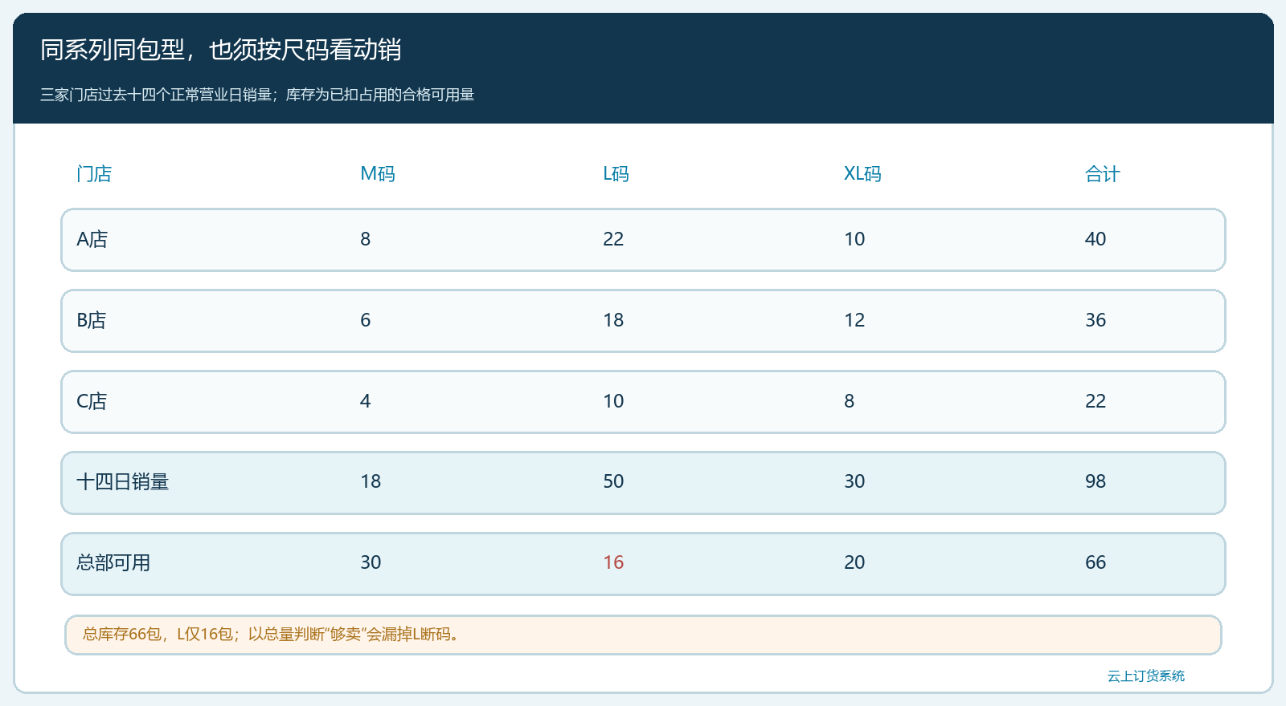
图1：同一系列、同一包型下，三店十四日销量合计为M十八、L五十、XL三十包；总部可用L仅十六包，整体八十三包库存掩盖了断码。

看门店和仓库两个层级，决定先调拨还是等待采购
假设上述可用现货已分布在各门店：A店M十二、L二、XL五；B店M十五、L八、XL九；C店M三、L六、XL六。总部总账能看到L十六包，但A店仅有两包，按A店过去十四日售出二十二包的速度，约一天多就会断码。若一批L十包已向供应商下单，承诺三天后到货，即使到货承诺可靠，A店也不能单纯等到第三天。门店缺货时，顾客未必会等：可能去附近竞争门店，也可能转而购买其他系列。把丢失的需求记成零销量，下一轮采购还会继续低估该尺码。
此时可以先问B、C两店能否临时调出L码，同时核它们各自的销售速度。B店八包过去十四日卖十八包，约可售六天；C店六包过去十四日卖十包，约可售八天。若B店调三包给A店，A店增至五包，B店降至五包：这只是把三包从一个位置搬到另一个位置，并没有给公司增加一包总库存。调拨需要在双方出入库与在途记录中体现，防止A店把未到货的三包先上架销售，也防止B店仍把已调出的三包显示给自己的顾客。若门店之间距离远、运费高或调拨到达仍赶不上断码时间，就应考虑供方加急或明确告知顾客交期，而非为了账面平衡盲目调拨。
门店在手机商城按具体规格提交补货需求，总部应区分“门店补货单”“门店间调拨”和“向供方采购”。前者是需求，调拨改变库存所在位置，采购增加供应；三者不能在报表里叠加成三笔对外销量。总部还应标明该门店实际收到多少、差多少。若A店要求十包L，B店已调三包，供应商后续送七包，两段都必须回到同一个门店缺口，不能因调拨单结案就把尚欠的七包遗忘。若现有配置不支持自动把调拨与补货建议关联，运营仍应在原需求和对应单据中核对，不能把推算能力描述为系统自动承诺。
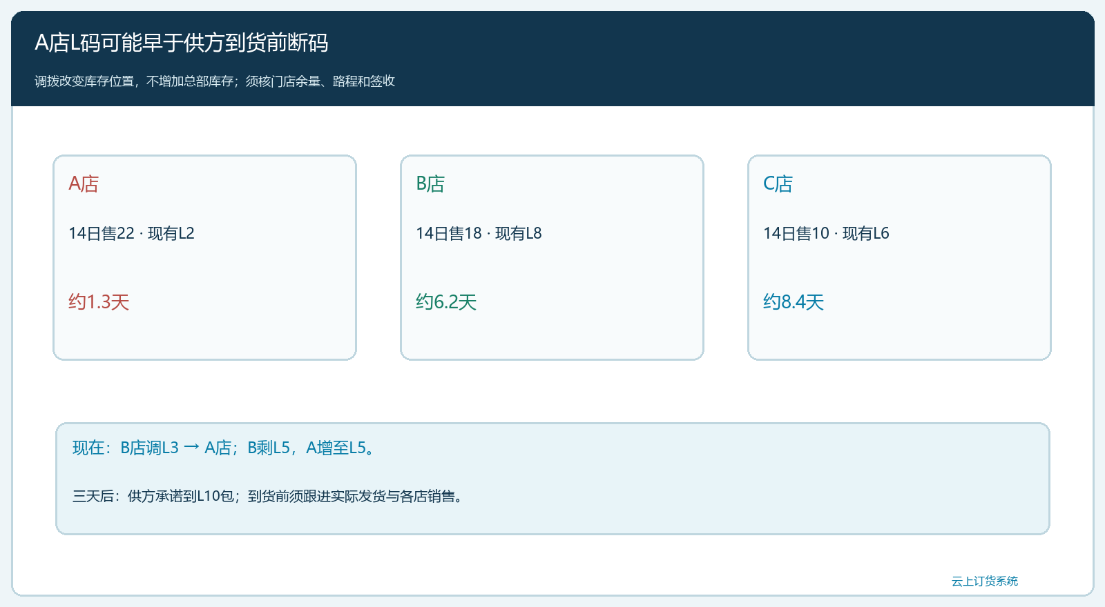
图2：A店L两包约一天多售罄，而供方十包三天后才到；从B店先调三包只能争取时间，不改变总部L十六包总量。

采购建议按尺码逐项计算，可信在途才能抵扣缺口
总部可以先设一个供讨论的目标：预计未来十四天的需求加七天安全量。假设未来需求暂以最近可比十四日销量M十八、L五十、XL三十包估计，七天安全量分别按日均销量向上取整为M九、L二十五、XL十五包。当前可用现货为M三十、L十六、XL二十包；已有确认的在途为M零、L十、XL五包，而且规格、交期、供方和到货概率经过采购核实。在这组假设下，M目标二十七包，现货三十包，新采购建议零；L目标七十五包，扣现货十六和可信在途十，新采购建议四十九包；XL目标四十五包，扣现货二十和在途五，新采购建议二十包。合计建议采购六十九包，而不是按所有尺码汇总目标一百四十七包减去总现货八十三包就得出六十四包。
这组算式要与供方实际规则再核。若供应商只按四包一箱发货，L四十九包不能按原数下采购单；采购可选择向上取整到五十二包，或与其他门店、其他规格组合满足最小起订量，并将多出的三包在建议单上明示。若L十包虽已下采购单却被通知延迟、到货质量待检、或对应另一系列，就不能全额抵扣本次缺口。若总部实际可用L十六包中有六包已被别的客户订单锁定，本次可用仅十包，L采购建议会升至五十五包。系统给出建议数的前提，是订单需求、单位、可用库存、占用、在途和安全量口径一致；采购要在下单前再次核数量、箱规、价格、交期和品规。
有时“销量低”其实是缺货低报，有时“销量高”来自促销透支。母婴门店不能只凭一个十四日窗口就让系统机械预测。运营可以并看上一个可比周期、当前活动计划、门店新客变化及季节性，调整目标，但每次改动要写依据。A店L码断货的两天，应单独标注并参考邻店同款销量或顾客询单，避免把需求估小；M码若连续两期销量下降，则不应继续按旧速度设安全量。建议采购量是决策起点，最终采购承诺仍由采购负责人结合供方能力和现金占用确认。
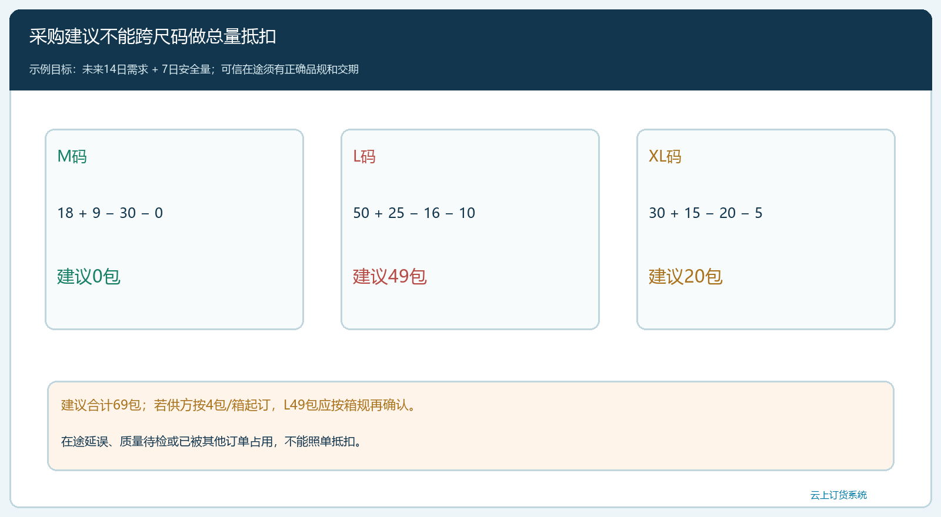
图3：按目标需求、安全量、可用现货和可信在途逐尺码计算；M零采购、L四十九、XL二十包，箱规取整另行核对。

慢销尺码先找积压原因，再选择停补、转店或促销
M码当前三十包，看似比预计未来十四日销量十八包多，但这不自动说明应该降价。先看同系列的剩余保质期、包装是否换版、销售价是否被同业明显压低，以及库存位置。B店M十五包、过去十四日仅卖六包，约有三十五天的覆盖；C店M三包、卖四包，约十天，B店的余量可能比C店更适合调出一部分。门店之间移货要算运费、预计到店时间和包装完好程度；若C店已经准备改卖新系列，转店反而延长旧货占用。运营要把原因和动作写在同一规格的经营记录中，不应把“积压”当作统一打折指令。
与供应商沟通退换、在门店做适度陈列或定向优惠，都要算实际毛利。若一包M码进价八十元、零售价一百元，直接降价到八十五元，单包账面毛利只有五元；再扣平台活动成本、门店执行成本和可能的退货，未必比转店划算。促销也不能靠改变尺码名称把M包装伪装成L码，或将不同系列的纸尿裤混卖。若临期、破损或客户退回开封包装，则要按企业商品质量和售后规则判断可售状态，不可以普通可售库存覆盖异常批次。
经营复盘最好同时看“某规格累计售出多少”和“该规格曾有多少天能正常卖”。L码若多次断货，账面销量会被供给能力限制；M码虽然慢销，若只有一家店积压，可能是分配问题而非整个区域都不需要。门店向总部反馈缺码询单、替代购买、退换码和到店顾客未成交原因，总部才能改动下一轮尺码配比。若调拨后L断货天数下降、M高库龄包数下降、活动毛利保持可接受，说明干预方向有效；反之只把库存从B店推到C店，集团整体库存和现金都没改善。
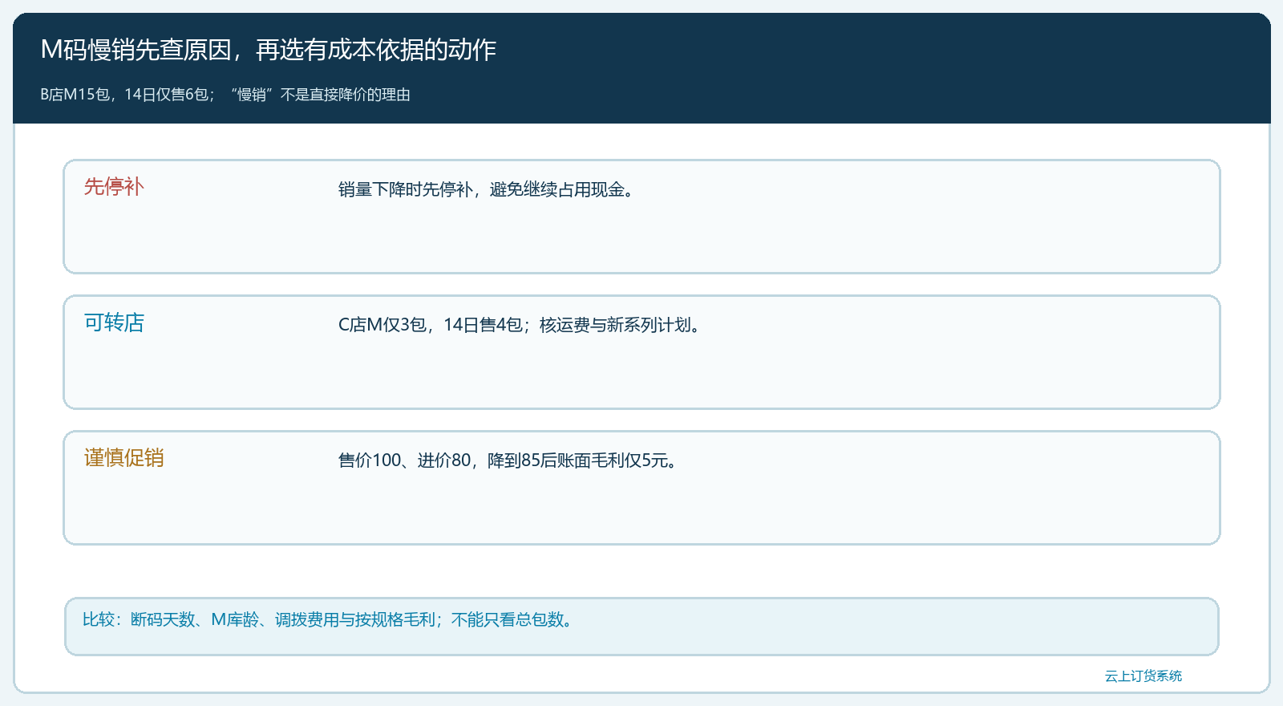
图4：M码多库存在B店时先核可售状态和门店需求，再比较停补、转店、价格活动的成本与毛利，不以总库存一项拍板。

把补货结果追到门店货架与经营数字
一轮补货不以“采购单已生成”结束。采购要核供应商实际发了哪些尺码和箱数、何时到仓；仓库按条码和包型验收入库，再按门店需求分拣；配送与门店共同确认实收。若供方L只送八包而非承诺十包，应保留少送两包与改期确认，更新可信在途和门店缺口；不能把采购单上的十包当作已入库。若门店申请L十包，仓库错拣成XL十包，出库数虽相同，A店仍会断L；门店签收差异、纠错出入库和重送要追原补货需求。财务核供方结算则看实际合格到货与合同，不能仅凭门店报缺就增加应付。
门店店长与总部运营每周看三个层级：顾客询问却买不到的尺码、各门店的可售天数、总部的在途与采购兑现。例子里，A店L码在到货前三天是否发生断货，B店临时调出三包后是否也断货，供方L十包是否准时且合格到货，决定本轮方案是否成功；只看月底库存周转会漏掉中途失单。下一轮目标库存应随实际销售和断货天数修正，不把本轮四十九包L当作固定模板。云上订货的商品多规格、手机商城门店订货、库存、采购与订单记录可以承接这些动作；各门店调拨、在途抵扣和自动建议能否联动，须以当前租户配置和真实单据核验。
验收时随机抽一笔A店L码补货，从门店需求查到总部分配、B店调拨、供方采购、仓库验收、配送签收与最终可售库存；再抽一笔供方少送或仓库错拣，看差异是否仍留在原链路而非另起一张“补平”单。复盘用同口径比较断码天数、缺货询单、M码库龄、跨店调拨费用和按规格毛利。只有门店真正减少顾客买不到L的次数、M没有继续堆积，且采购和现金占用没有失控，这套按尺码补货才算比单看总箱数更有价值。

